Súc họng có ngăn ngừa được nhiễm trùng đường hô hấp trên?

Phòng bệnh đường hô hấp là vấn đề nhận được sự quan tâm của nhiều người, đặc biệt trong lúc đại dịch COVID-19 đang diễn ra. Một trong những cách thức phòng bệnh viêm đường hô đơn giản nhưng hiệu quả, phòng được triệu chứng của bệnh cảm cúm và nhiều bệnh đường hô hấp khác như đau họng, viêm họng chính là súc họng. Nhưng súc họng bằng gì hay súc thế nào…. không phải người nào cũng có cách hiểu đúng….
Súc miệng bằng giấm có loại bỏ được virus gây COVID-19?
Câu trả lời là không. Súc miệng bằng giấm có phòng được bệnh COVID-19 là chủ đề được đặt ra trên nhiều diễn đàn cả trong và ngoài nước. Trả lời cho câu hỏi này, các chuyên gia bệnh hô hấp đã khẳng định, súc miệng bằng giấm không thể tiêu diệt được virus SARS-CoV-2 gây bệnh COVID-19 .
Cho đến nay, chưa có bất cứ một thử nghiệm trên quy mô lớn nào cho thấy súc miệng bằng giấm hoặc một số loại nước súc miệng có thể ngăn ngừa nhiễm trùng đường hô hấp gây bệnh viêm đường hô hấp, kể cả bệnh COVID-19 hiện nay. Tuy nhiên, có một vài nghiên cứu nhỏ đã chỉ ra rằng có những nước súc miệng có thể tiêu diệt vi khuẩn, nó làm giảm số lượng virus tại thời điểm súc miệng. Việc súc miệng hay súc họng để điều trị bệnh vẫn chưa được chứng minh qua các thử nghiệm nghiêm ngặt trên quy mô lớn. Các dung dịch sát trùng họng chỉ hỗ trợ một phần nào đó trong phòng chống dịch bệnh COVID-19.
Hiện nay, súc miệng hay súc họng là một biện pháp vệ sinh phổ biến ở nhiều quốc gia. Trong thời điểm dịch COVID-19 bùng phát, cơ quan y tế của nhiều nước đã đưa ra khuyến cáo người dân súc miệng phòng bệnh. Như tại Nhật Bản - quốc gia Đông Á nổi tiếng với lối sống văn minh, sạch sẽ - coi súc miệng như một trong những biện pháp vệ sinh cá nhân cho mọi người. Cũng giống như rửa tay, súc miệng đã trở thành thói quen hàng ngày ở Nhật, kéo dài hàng trăm năm trước và cho đến tận ngày nay. Mỗi khi đi làm về, việc đầu tiên mà người Nhật thường làm đó là rửa tay và súc miệng. Đợt dịch cúm năm 2009, Bộ Y tế lao động và Phúc lợi Nhật Bản cũng khuyến khích người dân súc miệng thường xuyên. Còn trong đại dịch COVID-19 hiện nay, bên cạnh việc rửa tay, đeo khẩu trang, cách ly xã hội, súc miệng cũng là một phần khuyến nghị của các cơ quan chức năng, các doanh nghiệp và trường học ở Nhật để bảo vệ cộng đồng của mình.
Theo một nghiên cứu năm 2008 được công bố trên trang NCBI, các nhà nghiên cứu Nhật Bản tiến hành trên 250 người trong thời gian 60 ngày, họ chia làm 2 nhóm, một nhóm chứng (súc miệng với nước) và một nhóm súc miệng có kiểm soát bằng các loại dung dịch sát khuẩn povidone-iodine 3 lần mỗi ngày . Các nhà nghiên cứu kết luận, nhóm súc miệng bằng dung dịch sát khuẩn giảm nguy cơ mắc viêm đường hô hấp trên tới hơn 36% so với nhóm chỉ súc miệng với nước, từ đó tiết kiệm hàng tỷ USD chi phí y tế do bệnh tật.
Hay một nghiên cứu nhỏ khác của các nhà nghiên cứu Nhật Bản vào năm 2002 trên 23 bệnh nhân mắc bệnh hô hấp mạn tính, họ cho những bệnh nhân này súc miệng 4 lần mỗi ngày bằng dung dịch Povidone-iodine. Các nhà nghiên cứu nhận thấy, tình trạng nhiễm trùng đường hô hấp cấp tính ở những đối tượng này trước khi súc miệng giảm khoảng 50%.
Mặc dù còn nhiều hạn chế và đây chỉ là những nghiên cứu ban đầu, quy mô nhỏ về súc miệng có thể giúp ngăn ngừa nhiễm trùng đường hô hấp trên và dưới, nhưng điều chắc chắn rằng, súc miệng bằng dung dịch sát khuẩn có thể hỗ trợ trong việc phòng chống nhiễm trùng đường hô hấp.
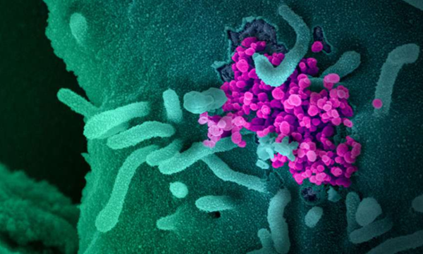
Nên súc miệng hay súc họng?
Vào năm 2003, một nghiên cứu của các nhà khoa học Nhật Bản cho hay, povidone-iodine (PVP-I) có khả năng bất hoạt virus corona gây Hội chứng viêm đường hô hấp cấp gây đại dịch SARS năm 2003, nó làm giảm nồng độ virus xuống ngưỡng không phát hiện, từ đó giảm nguy cơ lây lan của bệnh. Một nghiên cứu trong phòng thí nghiệm gần đây của Đức, cho thấy, giải pháp súc miệng bằng PVP-I có thể loại bỏ hơn 99% các chủng virus corona gây bệnh SARS và MERS - họ hàng rất gần với virus SARS-CoV-2 gây bệnh COVID-19 hiện nay.
Theo các nhà khoa học, virus gây bệnh SARS và virus gây bệnh COVID-19 có bộ gen giống nhau đến 70%, cơ chế lây nhiễm của các loại virus này cũng có nhiều điểm tương đồng. Đầu tiên virus xâm nhập qua niêm mạc mũi và miệng, sau đó nhân lên ở đường hầu, họng, sau thời gian ủ bệnh virus di chuyển xuống phổi, phế quản, hoặc đi vào máu.
Súc miệng, súc họng sát khuẩn chính là cách để bảo vệ ngăn virus xâm nhập vào vùng hầu họng gây bệnh.
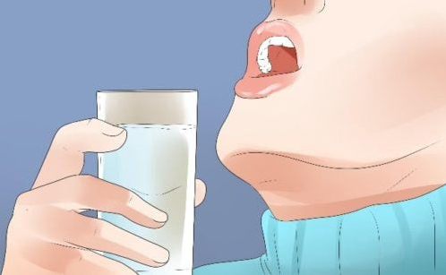
Để phòng bệnh hô hấp, các chuyên gia bệnh hô hấp khuyên nên súc họng thay vì súc miệng. Nếu chỉ súc miệng sẽ không đưa được hoạt chất povidone-iodine (PVP-I) xuống vùng hầu họng, cửa ngõ của đường hô hấp. Khi súc họng, ngậm một ngụm dung dịch súc họng (10-20ml), khoảng 30 giây, súc đều và nhổ đi, tuyệt đối không được nuốt. Không nên ngậm nước súc họng vào rồi nhổ ra ngay, mỗi lần vài ba ngụm không chỉ có tác dụng làm sạch họng mà đảm bảo tác dụng sát khuẩn tốt.
Với người khỏe mạnh, dùng dự phòng, súc họng trong ít nhất 30 giây, mỗi ngày từ 3- 4 lần. Khi bị tổn thương, cần súc miệng hoặc họng trong 2 phút, dùng 4 lần trong ngày, đặc biệt sau khi ăn, theo chỉ định của bác sĩ. Sau khi súc xong, giữ nguyên, không súc lại bằng nước, duy trì hiệu quả kháng khuẩn liên tục sau nhiều giờ đồng hồ.
Tác giả: Sưu tầm báo Sức khỏe và đời sống

